Příloha č. 1 zadávací dokumentace
Modernizace IP/MPLS vrstvy sítě CESNET2

Technická dokumentace - Popis páteřní sítě CESNET2 a požadavky na předmět plnění (dále jen „TD“)

Obsah

1 Základní popis stávající IP/MPLS vrstvy sítě CESNET2 2
2 Požadavky na předmět plnění 4
2.1 Realizace 6
2.1.1 Předpokládané etapy migrace: 6
2.2 Dodávky zařízení 7
2.2.1 Požadavky na dodávku zařízení 7
2.2.2 Místa instalací – uzly sítě CESNET2 7
2.3 Základní centrální řídicí systém IP/MPLS vrstvy sítě 7
2.4 Servis a technická podpora 8
2.4.1 Rozsah servisu a technické podpory 8
2.4.2 Požadavky Zadavatele na servis a technickou podporu 8
2.4.3 Požadavky Zadavatele na technickou podporu výrobce 8
2.5 Školení pro administrátory Zadavatele 9
2.6 Likvidace demontovaného zařízení 9
3 Požadavky na testování nabízeného řešení 10
4 Seznam příloh, na které odkazuje tento dokument 12
5 Přehled použitých zkratek 12

Základní popis stávající IP/MPLS vrstvy sítě CESNET2
IP/MPLS vrstva sítě CESNET2 je postavena nad optickou přenosovou vrstvou DWDM.
Páteřní směrovače jádra IP/MPLS sítě (v MPLS vrstvě sítě zastávají funkci P směrovačů) jsou umístěny v hlavních DWDM uzlech kruhové topologie optické přenosové sítě Praha, Brno, Olomouc a Hradec Králové. Na těchto směrovačích jsou zakončeny páteřní 10 Gb/s, 40 Gb/s a 100 Gb/s okruhy (optické přenosové kanály DWDM).
Jádro IP/MPLS vrstvy sítě je založeno na technologii Cisco CRS-X (uzly Praha_1, Praha_2, Brno_1, Brno_2, Hradec Králové a Olomouc_2) a Alcatel-Lucent 7750 SR-12e (uzly Liberec, Plzeň, České Budějovice, Brno_1, Zlín, Ostrava, Pardubice, Jihlava a Ústí nad Labem).
Páteřní IP/MPLS směrovače jsou z hlediska funkcionality rozděleny na P a PE/6PE směrovače:
- P směrovač jádra sítě (označen červeně), na kterém jsou zakončeny optické přenosové okruhy DWDM s využitím IPoDWDM technologie (plně laditelné přes 80 kanálů s 50 GHz rozestupem).
- PE/6PE přístupový směrovač (Cisco CRS, označen modře; Alcatel-Lucent 7750 SR-12e, označen fialově) slouží pro připojování účastníků sítě CESNET2 a zajišťuje veškeré služby páteřní sítě (IPv4/IPv6 unicast/multicast, MPLS VPN, EoMPLS, QoS, MPLS-TE, Netflow export a další).
Každý uzel je rovněž vybaven agregačním přístupovým L2/L3 přepínačem. Nedílnou součástí je rovněž unifikovaný centrálně řízený OOB management (OOB přepínač a OOB access-server).

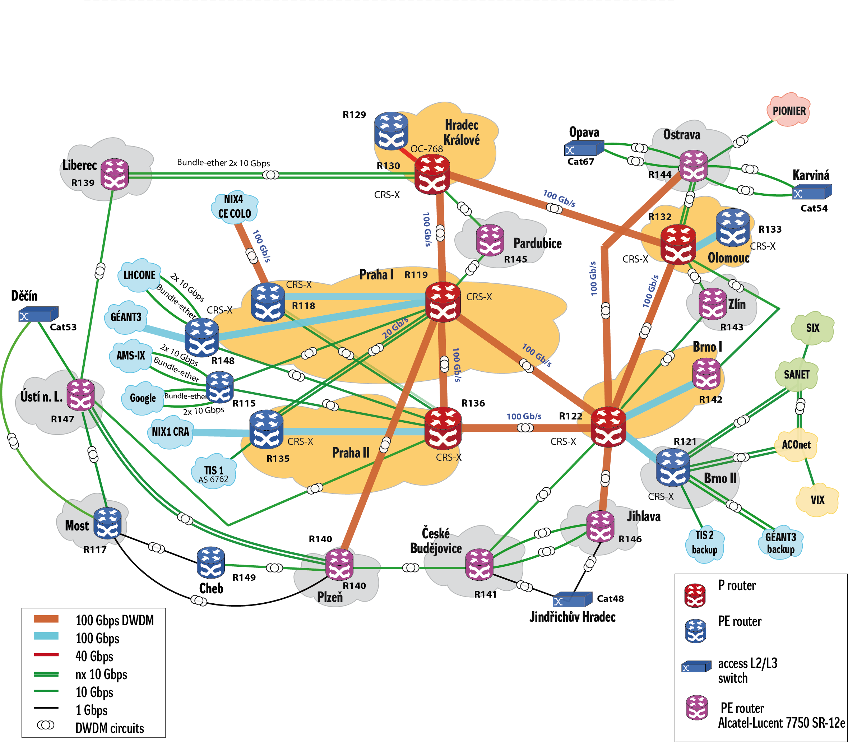
Obrázek 1 Základní topologie IP/MPLS vrstvy sítě CESNET2.
Každý PE/6PE směrovač je duálně připojen pomocí šedého nebo DWDM rozhraní (10 – 100GE) na P směrovače jádra sítě. Pro zvýšení odolnosti PE/6PE uzlu proti poruše síťové karty ve směrovači jsou jednotlivé okruhy zakončeny na rozhraních různých síťových karet. Aktuální přípojné kapacity uzlů jsou typicky 10 Gb/s, N x 10 Gb/s, případně N x 40 Gb/s.
V menších uzlech, které nejsou přímou součástí IP/MPLS páteřní části sítě a nepodporují IP/MPLS, jsou v provozu L2/L3 přístupové gigabitové přepínače Cisco Catalyst 3750 (zastávají funkci CE zařízení v IP vrstvě sítě). Mezi těmito přepínači a nadřazenými PE směrovači jsou používány VLAN se zapouzdřením dle 802.1Q. Tyto VLAN jsou používány pro point-to-point propojení a rovněž i pro distribuci L2 Ethernet služeb koncovým účastníkům těchto malých uzlů (propojení páteřních EoMPLS tunelů do příslušných VLAN).
Jako interní směrovací protokol (IGP) v rámci IP/MPLS sítě se používá vyhrazený protokol OSPFv2, který je nakonfigurován na všech P a PE/6PE směrovačích. Vlastní směrování adresových bloků sítí účastníků zajišťuje interní BGP protokol (iBGP), který je aktivován mezi všemi přístupovými PE/6PE směrovači a využívá samostatné route-reflectory. Stejné route-reflectory využívá iMBGP (interní Multicast BGP) a rovněž i unicast IPv6 BGP protokol. Směrování IPv4 a IPv6 unicastu je zajišťováno pomocí IP/MPLS a směrovače jsou provozovány v tzv. dual-stack režimu PE/6PE. Šíření IPv4/IPv6 multicastu je zajišťováno bez MPLS značek.
V síti CESNET2 se používá architektura QoS DiffServ domény typu "point-to-cloud" bez rozlišení cíle (destination unaware). Technika E-LSP (Exp-based Label Switched Path) nad páteřní IP/MPLS infrastrukturou je provozována v tzv. "short pipe" tunelovacím režimu IP/MPLS, v němž je při průchodu IP/MPLS páteří zachovávána původní hodnota DSCP transportovaných IP paketů (DSCP transparency). QoS DiffServ doména CESNET2 splňuje pro tranzitní provoz dohodnutý provozní profil QoS pro jednotlivé třídy služeb (tj. typicky využívá EF a AF PHB pro jednotlivé třídy tak, aby byly zajištěny základní kvantitativní a kvalitativní parametry jako minimální zaručená šířka pásma, zpoždění, rozptyl zpoždění, ztrátovost apod.). V případě volné kapacity v páteřní síti mohou některé QoS třídy navíc využívat zbývající pásmo nad rámec své minimální zaručené šířky pásma (proporcionálně v poměru svých vah). Implementace QoS v síti CESNET2 je plně kompatibiliní s QoS službami Premium IP (PIP) a Less than Best Effort (LBE) podporovanými v síti GÉANT.
Konfigurace IP/MPLS je založena na protokolu LDP (RFC 3036, RFC 3037 a RFC 3815). V rámci sítě CESNET2 je provozován L2 VPN, point-to-point typu EoMPLS Ethernet services (port mode nebo VLAN based mode; RFC 4906 a typu VPLS multipoint Ethernet services dle RFC 4762). Vysoká dostupnost MPLS-TE tunelů je zajišťována pomocí mechanizmu Fast Reroute s automatickou tvorbou záložních TE tunelů (RFC 4090), který umožňuje rychlé přesměrování v řádech desítek milisekund. Pro zajištění superrychlé konvergence síťových protokolů v redundantní páteřní IP/MPLS síti je využíván protokol BFD (RFC 5881), který podporuje v současné implementaci směrovací protokoly OSPF a BGP.
Pro ochranu páteřních směrovačů používáme CoPP (Control Plane Policing), LPTS (Local Packet Transport Services) nebo Control Plane Filtering. Na páteřních směrovačích je definováno pět základních tříd provozu (včetně odpovídajících politik regulace) - interní směrování, externí směrování, správa sítě, testování dostupnosti a nežádoucí provoz.
Pro zabezpečení a monitorování přístupu na směrovače AAA (Authentication, Authorization, Accounting) je užíván TACACS+ protokol s autorizací a logováním příkazů.
Základní přehledový management páteřní sítě zajišťuje systém HP OV NNMi 10.x. Pro management směrovačů a přepínačů Cisco je využíván Prime LMS4.2 (zálohování a správa konfigurací, aj.). Pro management směrovačů Alcatel-Lucent/Nokia je užíván management Network Services Platform. Veškeré management systémy jsou provozovány na virtualizační platformě VMware.
Souvislé sledování infrastruktury a provozu sítě je zajištěno interně vyvíjenými systémy na bázi SNMP monitoringu a zpracování provozních informací na bázi toků (Netflow).
Externí konektivitu zajišťují uzly Praha (duální uzel Praha_1 a Praha_2), Brno_2 a Ostrava, ve kterých jsou umístěny hlavní internet peering PE/6PE směrovače a P směrovače (kromě uzlu Ostrava).
Uzel Praha je koncipován jako duální a obsahuje dvojici vzájemně zálohovaných PE/6PE a P směrovačů (R118, R119, R135 a R136), mezi které jsou rozdělena veškerá hlavní a záložní připojení. PE/6PE směrovače R118 a R135 jsou zároveň internet peering směrovači s připojením na nadřazeného (upstream) poskytovatele připojení do Internetu Telecom Italia Sparkle a mají plné internet tabulky (cca 765 000 IPv4 a 73 000 IPv6 prefixů). Rovněž jsou na nich zakončeny 2x 100GE přístupové okruhy do NIXu (peeringové centrum v ČR) a 100GE připojení na panevropskou výzkumnou síť GÉANT4. Síť GÉANT4 poskytuje propojení s evropskými NREN, výzkumnými sítěmi Internet2 a řadou dalších výzkumných síti na úrovni protokolů IPv4 a IPv6 unicast i multicast a rovněž i přístup do některých evropských peeringových center (VIX, D-GIX, AMS-IX) v rámci projektu sítě GÉANT4.
Současná IP/MPLS vrstva síťové komunikační infrastruktury uzlech poskytuje tyto základní okruhy služeb:
- IP konektivitu - IPv4/IPv6 unicast/multicast (vč. QoS), připojení do globálního Internetu a přímý přístup k panevropské síti GÉANT4
- Ethernet služby na bázi technologie Carrier Ethernet, L2 a L3 VPN nad sdílenou infrastrukturou
- podporu E2E služeb a virtuálních privátních sítí v rámci sítě CESNET2 a sítě GÉANT4
- provozní informace na bázi toků (Netflow) pro souvislé sledování a vyhodnocování provozu a detekci anomálií
- bezpečnostní infrastrukturu pro zmírňování následků DDoS útoků založená na technologii RTBH se selektivním importem a BGP FlowSpec
- ověřování validity externích prefixů eBGP na bázi RPKI.

Detailní přehled přípojných portů ve všech IP_MPLS uzlech je uveden v příloze č. 1.2 zadávací dokumentace – Detailní požadavky na novou topologii všech uzlů sítě CESNET2
.

Požadavky na předmět plnění
Předmětem plnění této veřejné zakázky je modernizace a povýšení IP/MPLS vrstvy sítě CESNET2 s cílem zajistit současné i budoucí nároky pro poskytování vyšší přenosové kapacity (minimálně 400GE) koncovým uživatelům. Nabízená IP/MPLS technologie musí podporovat stávající typy rozhraní a nově rovněž další 100GE/400GE rozhraní, IPv4/IPv6 Segment Routing (SR, SRv6), Network Telemetry a další nové funkcionality, které jsou definovány níže nebo v příloze 1.1.
Plnění veřejné zakázky zahrnuje zejména:
- zpracování detailního návrhu způsobu plnění předmětu veřejné zakázky pro každou etapu („Návrh realizace etapy“);
- dodávku, instalaci, zprovoznění, konfiguraci a otestování navržených zařízení;
- provedení postupné migrace na novou technologii se zpracováním a dodáním detailního projektu migrace (v elektronické podobě);
- dodávku, instalaci, zprovoznění a konfiguraci unifikovaného centrálně řízeného OOB managementu (s jednotným programovým vybavením a garantovanou podporou výrobce) ve všech uzlech;
- dodávku, instalaci, zprovoznění a konfiguraci základního centrálního řídicího systému/managementu IP/MPLS sítě s podporu SDN a IPv4/IPv6 Segment Routingu;
- dodávku, instalaci a zprovoznění testovací sestavy (PE směrovač typu A a C, agregační přepínače typu A, B, C a D);
- poskytnutí časově neomezené virtualizované verze minimálně P a PE směrovačů;
- poskytnutí technické dokumentace k dodaným zařízením;
- poskytnutí servisu a technické podpory (včetně zajištění technické podpory výrobce) na dodaná zařízení na dobu neurčitou;
- poskytnutí školení pro administrátory Zadavatele;
- ekologickou likvidaci demontovaného a nepotřebného zařízení určeného Zadavatelem.
Veřejná zakázka bude plněna v etapách s tím, že každá etapa bude realizována v souladu s návrhem realizace dané etapy, navrženým vybraným dodavatelem a odsouhlaseným zadavatelem.
Nabídnutá technologie musí splňovat požadavky stanovené Zadavatelem v zadávací dokumentaci a odpovídat aktuálním technologickým trendům. Dále musí být splněny požadavky Zadavatele na postupnou migraci při plném provozu po jednotlivých IP/MPLS uzlech sítě. Tato migrační strategie zahrnuje i migrace páteřních DWDM tras a připojených účastníků sítě CESNET2 v každém uzlu.
Součástí nabídky musí být potvrzení od výrobce, že se jedná o jím plně podporované řešení v jakékoli fázi migrace, a že na všechny použité a nabízené komponenty je a bude zajištěna platná podpora výrobce nejméně po dobu životnosti dodávaných zařízení.
V každé fázi migrace a na jakoukoli část komponent migrace musí být možno otevírat případné problémové tickety u výrobce, přes vybraného dodavatele, který je jediný odpovědný za řádné vyřešení takového ticketu. Zadavatel musí mít právo tickety u výrobce otevírat i sám s tím, že o takové skutečnosti bude neprodleně informovat dodavatele, který v tu chvíli přebírá odpovědnost za jeho vyřešení. Součinnost a odpovědnost Zadavatele je omezena pouze na fyzické zpřístupnění zařízení, předání přístupových oprávnění ke správě a konfiguraci systému vybranému dodavateli.
V souvislosti s požadavky na realizaci předmětu plnění této veřejné zakázky Zadavatel upozorňuje, že modernizace IP/MPLS vrstvy sítě bude navazovat na předchozí fázi modernizace DWDM vrstvy sítě CESNET2. Rozmístění uzlů (PoP) bude ve stejných lokalitách jako v současnosti. Tyto PoP budou osazeny IP/MPLS technologií dle velikosti uzlů, požadovaného výkonu a vlastností. IP/MPLS vrstva sítě bude rozdělena na následující funkční komponenty:
- P směrovače jádra sítě
- PE směrovače jádra sítě se zálohovaným připojením
- PE směrovače do menších uzlů se zálohovaným připojením
- L2/L3 agregační přepínače do koncových uzlů bez zálohovaného připojení

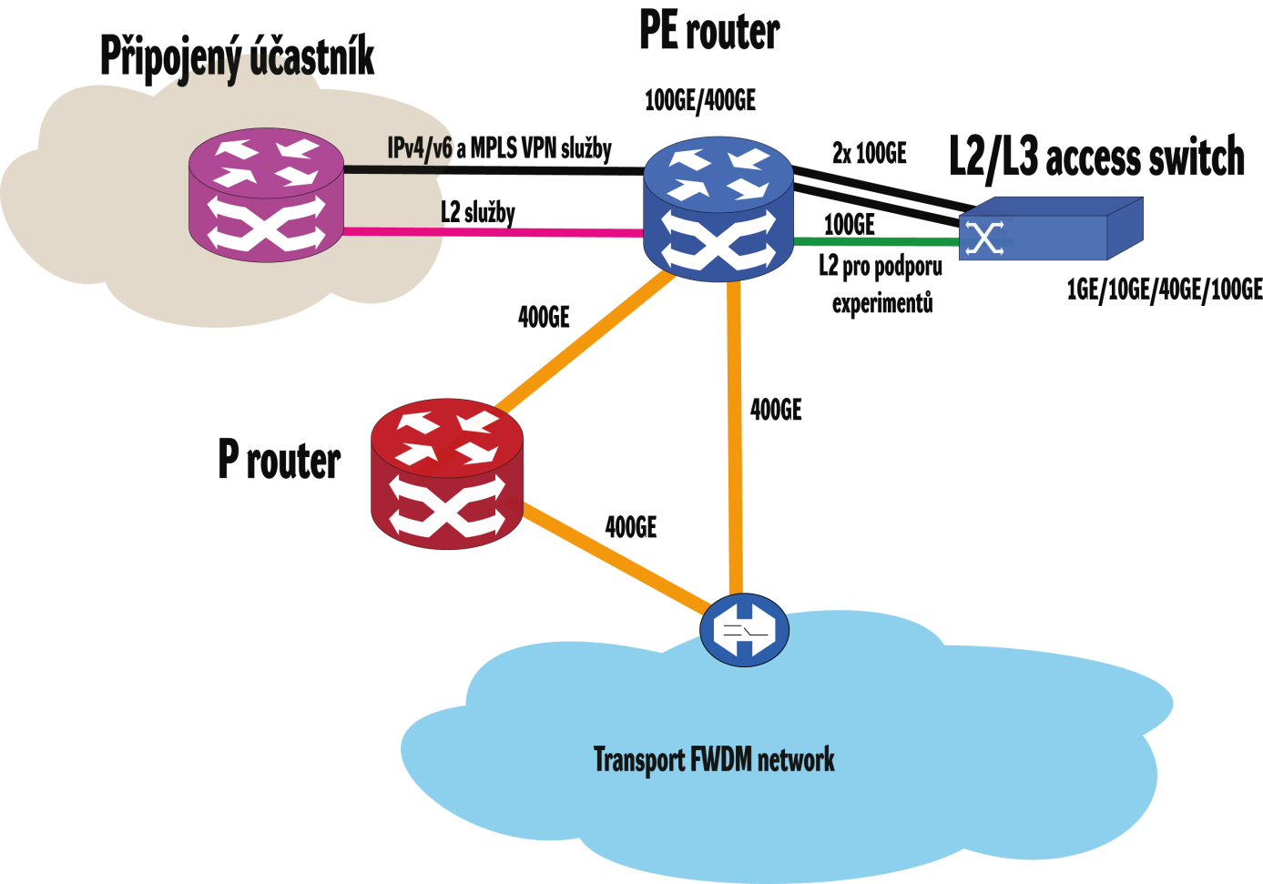
Obrázek 2 Předpokládaná topologie velkého uzlu.

Nabízené řešení musí podporovat v současné době provozované protokoly a funkcionality, a to na stejné nebo vyšší úrovni.
Instalace všech zařízení musí být realizovatelná do racků o maximální hloubce 800 mm. V příloze 1.2 jsou uvedeny detailní požadavky na jednotlivé kategorie požadovaných zařízení. Základní požadavky jsou:

- P směrovače s porty 100GE a 400GE.
100GE porty musí umožňovat podporu 40GE transceiverů.
- PE směrovače jsou dle požadavků na výkon, rozšiřitelnost a počty a typy rozhraní členěny na 3 základní skupiny:
- PE směrovače typ A s porty 10GE - 400GE
- PE směrovače typ B s porty 10GE - 100GE a rozšiřitelností na typ A
- PE směrovače typ C s porty 1GE - 10GE
- Agregační L2/L3 přepínače jsou dle požadavků na rozšiřitelnost a počty a typy rozhraní členěny na 3 základní skupiny:
- Agregační přepínače typ A s porty 40GE - 100GE. 100GE porty musí umožňovat podporu 40GE transceiverů.
- Agregační přepínače typ B s porty 1GE - 100GE. 100GE porty musí umožňovat podporu 40GE transceiverů.
- Agregační přepínače typ C s porty 1GE - 40GE, stohovatelné
- Agregační přepínače typ D s porty 1GE - 10GE, stohovatelné

Základní požadavky na vlastnosti a bezpečnost OS všech nabízených zařízení jsou uvedeny v příloze č. 1.1. zadávací dokumentace – Obecné požadavky. U DWDM transceiverů preferujeme laditelné transceivery.
V příloze č. 1.2. zadávací dokumentace jsou uvedeny detailní požadavky na novou topologii všech uzlů sítě CESNET2 včetně předpokládaného počtu a typů jednotlivých zařízení dodávky, které do daných uzlů požadujeme.

Realizace
Návrh realizace etapy, tj. detailní popis provedení postupné migrace v rámci každé etapy (viz 2.1.1) bude zpracován jako součást dodávky zařízení pro danou etapu (HLD – High Level Design a LLD – Low Level Design); součástí HLD je i konverze konfigurací protokolů a služeb aktivních prvků v dotčených uzlech na novou technologii. V návrhu realizace etapy bude detailně popsáno provedení postupné migrace každého uzlu v rámci dané etapy. Návrh realizace etapy bude zpracován v součinnosti s technickými zástupci Zadavatele. Nedílnou součástí každého návrhu realizace etapy bude i návrh migrace všech protokolů a provozovaných služeb na základě reálných aktuálních konfigurací provozovaných aktivních prvků v daném uzlu a jejich konverze na novou technologii.
Pro každou etapu platí, že vlastní migrace bude zahájena na základě výzvy Zadavatele a musí být dokončena nejpozději do 30 dnů od obdržení výzvy Zadavatele. Migrace bude provedena vždy v součinnosti se Zadavatelem. Zahájení vlastní migrace dodavatelem podléhá předchozímu schválení návrhu realizace etapy Zadavatelem. V rámci každé etapy předpokládáme provádět migraci postupně po jednotlivých uzlech (dle jejich významu a kategorie).
Před zahájením migrace musí být nainstalován a zprovozněn management systém.

Předpokládané etapy migrace:
- Etapa č. 1: Uzly kategorie 1 (Praha_1, Praha_2, Brno_1, Brno_2, Hradec Králové, Olomouc_1, Olomouc_2 a Ostrava_1); součástí realizace první etapy bude dodání testovací sestavy - viz část 2, písm. f) (str. 4) této technické dokumentace.
  - P směrovače a jejich připojení na DWDM systém.
  - PE směrovače.
  - Agregační L2/L3 přepínače.
- Etapa č. 2: Uzly kategorie 2 (Plzeň, Liberec, Ostrava_2, České Budějovice, Jihlava)
  - PE směrovače.
  - Agregační L2/L3 přepínače.
- Etapa č. 3: Uzly kategorie 3 (Zlín, Pardubice, Ústí nad Labem)
  - PE směrovače.
  - Agregační L2/L3 přepínače.
- Etapa č. 4: Kategorie 4 (zbývající malé uzly)
    - PE směrovače nebo agregační L2/L3 přepínače (dle uzlu).
Součástí realizace každé etapy migrace musí být dodávka finální technické dokumentace související s migrací dané etapy v elektronické podobě s možností tisku a úprav.

Dodávky zařízení

Požadavky na dodávku zařízení
Na základě návrhu realizace každé etapy zpracovaného vybraným dodavatelem a odsouhlaseného Zadavatelem proběhne dodávka, instalace, zprovoznění a konfiguraci navržených zařízení. Součástí dodávek musí být všechny potřebné výměnné optické transceivery a další komponenty nezbytné pro migraci stávajících účastníků ve všech dotčených uzlech. Jejich detailní přehled je uveden v příloze č. 1.2.
Nedílnou součástí dodávky je dodávka, instalace, konfigurace a zprovoznění management SW pro management IP/MPLS sítě dle specifikace uvedené v bodě 2.3. Dodávka management SW musí obsahovat veškeré potřebné SW komponenty a licence pro management IP/MPLS vrstvy sítě.

Místa instalací – uzly sítě CESNET2
Dodávky a instalace budou prováděny v uzlech sítě CESNET2 v rámci ČR. Přehled uzlů a jejich lokalit je uveden v příloze č. 1.2. zadávací dokumentace.
Není-li u PE směrovačů typu C a agregačních přepínačů typu C, D uvedena lokalita, je místem předání dodávky sídlo Zadavatele.

Základní centrální řídicí systém IP/MPLS vrstvy sítě
Zadavatel požaduje po ukončení realizace všech etap migrace kompletní předání sítě s jednotným managementem všech aktivních prvků včetně všech nezbytných licencí. Pod jednotnou správou musí být veškeré použité komponenty aktuálně dodávaných IP/MPLS zařízení v tomto zadávacím řízení. Jednotný management sítě musí splňovat požadavky uvedené v příloze 1.1. zadávací dokumentace.
Základní řídicí systém IP/MPLS sítě musí být rozšiřitelný na komplexní řízení FWDM0 a IP/MPLS vrstvy sítě, viz Obrázek 3 Blokové schéma návrhu managementu FWDM0 a IP/MPLS vrstvy a požadavky na řídicí systém, které shrnuje tabulka „Požadavky na jednotný management IP/MPLS a FWDM0 vrstvy sítě“ v příloze 1.1. zadávací dokumentace (tabulka rozšiřitelných parametrů MGMT SW).
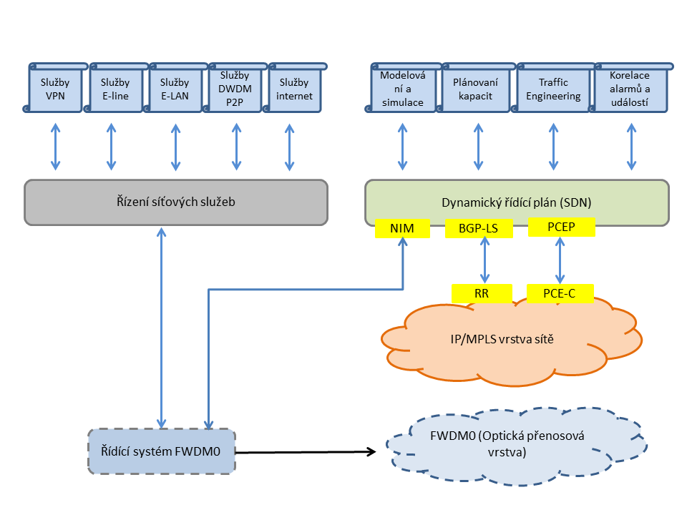
Obrázek 3 Blokové schéma návrhu managementu FWDM0 a IP/MPLS vrstvy.

Servis a technická podpora

Rozsah servisu a technické podpory
Zadavatel v rámci této veřejné zakázky požaduje poskytnutí servisu a technické podpory na dobu neurčitou. Servis a technická podpora požadovaná Zadavatelem zahrnuje zajištění odstranění poruchy na dodaných zařízeních v místě poruchy a dále zajištění podpory výrobce zařízení v níže specifikovaném rozsahu.

Požadavky Zadavatele na servis a technickou podporu
- Možnost nahlásit poruchu kdykoliv (v režimu 24x7x365).
- Reakce na nahlášení poruchy nejpozději do 1 hodiny.
- Oprava či výměna vadných komponent se zaručenou dobou odstranění jakékoli poruchy nejvýše do 6 hodin od nahlášení poruchy v lokalitě umístění komponenty (bez ohledu na sobotu, neděli, státní svátek); náhradní komponenty pro rychlou výměnu mohou být použity z testovacího uzlu (s tím, že dodavatel následně tyto poskytnuté komponenty Zadavateli bez zbytečného odkladu nahradí); v případě, že Zadavatel nebude mít náhradní komponenty k dispozici, lhůta pro odstranění poruchy se prodlužuje do konce následujícího pracovního dne, do 18:00 hodin (tj. režim „Next Business Day“).
- Telefonická a e-mailová podpora při řešení incidentů s možností eskalace směrem k výrobci.

Požadavky Zadavatele na technickou podporu výrobce
- Přímá komunikace v českém či anglickém jazyce s odborným pracovníkem výrobce zařízení s příslušnými certifikacemi výrobce pro dodávanou technologii i případně dalšími potřebnými certifikacemi pro předmět plnění, který bude primárním kontaktem pro Zadavatele. Tento pracovník výrobce musí mít možnost úzce spolupracovat s vývojáři software a hardware výrobce zařízení, nahlížet do unikátní znalostní báze a získávat neveřejné dokumentace výrobce, reporty a další informace, které nikdo jiný včetně certifikovaných partnerů výrobce nemá možnost získat, pro optimalizaci optické infrastruktury Zadavatele.
- Zajištění až čtyř (4) čtvrtletních jednání ročně (ne více než osm (8) dní v úhrnu) v místě sídla Zadavatele za osobní účasti odborných pracovníků výrobce. Účelem jednání bude vyhodnocení poskytovaných služeb za uplynulé čtvrtletí a plán aktivit pro příští čtvrtletí.
- Zajištění pravidelných konferenčních hovorů s odbornými pracovníky výrobce (minimálně jednou za dva týdny v délce cca 1 hodiny). Účelem bude přezkoumání aktuálního stavu sítě a revize bezprostředně plánovaných aktivit.
- Zajištění e-mailového aliasu pro přímou komunikaci s odbornými pracovníky výrobce.
- Zajištění vhodného nástroje pro shromažďování dat o síti tak, aby jej mohli využít pracovníci výrobce pro poskytování služeb podle tohoto odstavce.
- Standardní průběžnou softwarovou podporu od výrobce zařízení pro případné změny v síti a nasazení nových funkcí.
- Proaktivní doporučení výrobcem zařízení pro nasazení konkrétní verze software (v rozsahu až šest (6) doporučení ročně) dle záměru a očekávání Zadavatele.
- Standardní průběžná podpora hardware výrobce zařízení pro případné změny v síti a nasazení nových funkcí.
- Standardní průběžná podpora výrobce zařízení pro návrh architektonických změn v síti.
- Posouzení bezpečnostních aspektů nasazení Zadavatelem používaného řešení výrobcem zařízení (všech dodaných zařízení jedenkrát ročně), které budou zahrnovat mimo jiné následující informace:
  - Posouzení požadavků a cílů Zadavatele na zabezpečení zařízení.
  - Analýzu konfigurací zařízení se zaměřením na zlepšení bezpečnosti.
  - Srovnávací analýzu současných konfiguračních standardů Zadavatele s aktuálním doporučením výrobce.
  - Seznam objevených zranitelností a nejkritičtějších nálezů seřazených dle vlivu na infrastrukturu, a to neprodleně po jejich objevení výrobcem.
  - Prezentace poznatků, analýzy a doporučení.

Školení pro administrátory Zadavatele
Poskytnutí školení pro alespoň. 8 administrátorů (maximálně 12). Zadavatele v takovém rozsahu, aby byli dostatečně seznámeni s dodávanou technologií, její správou, údržbou a provozováním. Nedílnou součástí školení je teoretické i praktické seznámení s dodávanou technologií v minimální délce 7 dní.

Likvidace demontovaného zařízení
Součástí plnění je provedení ekologické likvidace demontovaného a dále již nepotřebného zařízení. Seznam zařízení určeného k likvidaci bude specifikován Zadavatelem po úplném dokončení migrace v každém dotčeném uzlu.

Požadavky na testování nabízeného řešení
Zadavatel v souladu s § 104 písm. a) a b) ZZVZ požaduje po vybraném dodavateli před podpisem smlouvy předložení vzorku k testování (testovací sestava) a úspěšný výsledek zkoušek tohoto vzorku, a to na základě výzvy dle § 122 odst. 3 ZZVZ.
Na základě výzvy Zadavatele bude vybraný dodavatel povinen v přiměřené lhůtě (za přiměřenou lhůtu Zadavatel považuje lhůtu do 30 kalendářních dnů) doručit Zadavateli vzorek nabízeného plnění a zprovoznit jej. Vzorek musí reprezentovat všechny typy nabízené IP/MPLS technologie dle jednotlivých požadovaných kategorií směrovačů a přepínačů a vybraný dodavatel bude povinen předvést zvolenou podmnožinu deklarovaných vlastností nabízeného plnění. Pokud se v rámci testování ukáže, že nabízené plnění nesplňuje požadavky Zadavatele, resp. že nemá vybraným dodavatelem deklarované vlastnosti, Zadavatel vybraného dodavatele ze zadávacího řízení vyloučí (viz § 122 odst. 7 ZZVZ).
Cílem testování je ověření nabízeného řešení. Zadavatel předpokládá testování v délce cca 4 týdny. Testovací HW bude instalován v sídle Zadavatele (Zikova 1903/4, Praha 6, III. patro) na náklady Dodavatele. Nejprve bude provedeno ověření základních funkcí a parametrů. V dalším kroku proběhne připojení ke stávající IP/MPLS síti a ověření funkčnosti celé sestavy.
Součástí testování bude:
- Sestava P směrovače, PE směrovače typu A a B a agregační přepínač typu A tvořící sestavu uzlu Kategorie 1 (odpovídající schématu dle obrázku testovací sestavy – viz Obrázek 4).
- PE směrovač typu C
- Agregační přepínač typu B a C
- Management systém (preferujeme instalaci na našich VMware serverech)
- OOB management (včetně testovacích SIM; preferujeme instalaci centrálního managementu na našich VMware serverech)
Dostupné napájecí větve jsou 230 VAC s jištěním 16A. Vnitřní propojení testovací sestavy zajistí účastník. Základní návrh testovací sestavy je uveden na Obrázek 4.

Požadované typy klientských rozhraní:
- PE směrovač typ A – 2x 100GE–LR4, 4x 10GE LR4
- PE směrovač typ B – 2x 100GE–LR4, 4x 10GE LR4
- PE směrovač typ C – 4x 10GE-LR4
- Agregační přepínač typ A – 4x 1GE-T, 4x 1GE-LR, 4x 10GE-LR4,2x 40GE-LR4, 2x 100GE-LR4
- Agregační přepínač typ B – 4x 1GE-T, 4x 1GE-LR, 4x 10GE-LR4
- Agregační přepínač typ C – 4x 1GE-T, 4x 1GE-LR, 2x 40GE-LR4

Požadované typy rozhraní pro vnitřní propojení testovací sestavy:
- P směrovač – 1x 100GE–LR4, 1x 100GE-SR4, 1x 400GE-ZR, 1x 400GE-FR4 a 1x400GE-DR4
- PE směrovač typ A – 1x 400GE-ZR, 1x 400GE-FR4 a 1x400GE-DR4, 1x 40GE-LR4, 1x40GE-SR4
- PE směrovač typ B – 2x 100GE-LR4, 4x 100GE-SR4, 4x 10GE LR4, 2x 10GE DWDM (laditelné v pásmu C)
- PE směrovač typ C – 2x 10GE DWDM (laditelné v pásmu C)
- Agregační přepínač typ A – 2x 100GE-LR4, 2x 100GE-SR4, 1x 10GE DWDM-1550.12 a 1x 10GE DWDM-1551.72
- Agregační přepínač typ B – 2x 100GE-LR4, 2x 100GE-SR4, 1x 10GE DWDM-1550.12 a 1x 10GE DWDM-1551.72
- Agregační přepínač typ C – 1x 40GE-LR4, 1x40GE-SR4

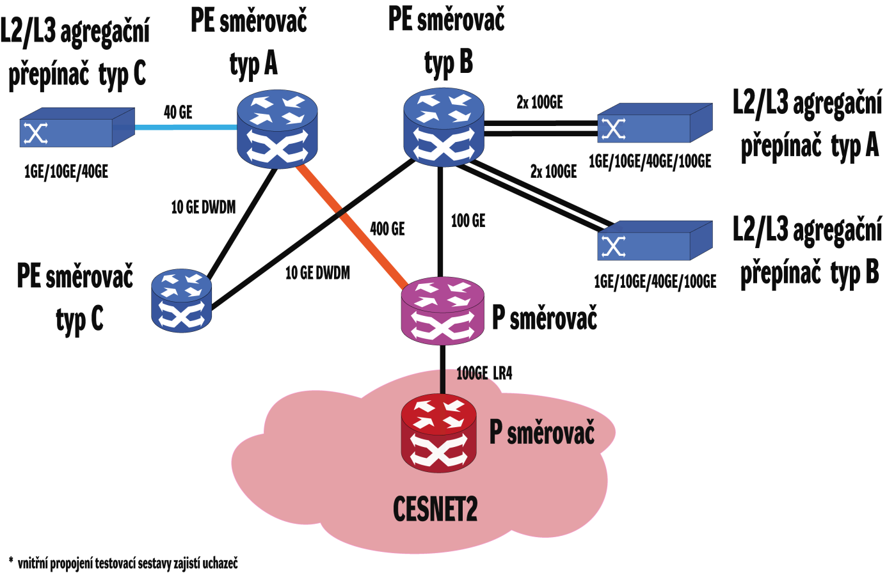
Obrázek 4 Návrh testovací sestavy

Rámcový postup testování:
- Konfigurace a připojení jednotlivých zařízení (sestav) k páteřní IP/MPLS síti CESNET2 včetně TACACS serveru
- Instalace a konfigurace management systému a zajištění managementu testovací sestavy a předvedení jeho funkcí a vlastností
- Předvedení základních vlastností zařízení a základní konfigurace
- Ověření kompatibility se stávající sítí na úrovni směrovacích protokolů (IPv4/IPv6), MPLS a MPLS L2/L3 VPN pro účely posouzení migrace na novou technologii
- Ověření exportu NetFlow v9 nebo IPFIX na systém FTAS zadavatele
- Ověření bezpečnostních mechanizmů (RTBH, BGP Flowspec)
- Ověření vlastností OOB management systému
- Ověření základní funkčnosti Segment Routing over IPv6 (SRv6)

Podmínky testování:
- Přítomnost nejméně jednoho kvalifikovaného specialisty uchazeče, který bude provádět konfiguraci zařízení a systémů dle požadavků Zadavatele
- Použití aktuálních produkčních verzí OS zařízení a SW (testovací verze nejsou přípustné, s výjimkou testování SRv6)
- OS zařízení a SW nelze v době testů měnit (s výjimkou testování SRv6), tj. budou provedeny s původně dodanými verzemi
- V době testování se připouští jen výměna vadného HW v režimu NBD
- Zadavatel si vyhrazuje testovat jen podmnožinu deklarovaných funkcí a vlastností, tj. netestovat všechny nabízené parametry
- Uchazeč uvede požadavky management systému na VMware server (počty CPU, velikosti pamětí)
- Výsledky testování budou písemně zdokumentovány a podepsány zástupci obou stran

Seznam příloh, na které odkazuje tento dokument
- Příloha č. 1.1 zadávací dokumentace – Technické požadavky na povýšení uzlů sítě
- Příloha č. 1.2 zadávací dokumentace - Detailní požadavky na novou topologii všech uzlů sítě CESNET2

Přehled použitých zkratek
Zkratka | Význam
Standard ITU-T G.652 | https://www.itu.int/rec/T-REC-G.652/en
IP/MPLS | Internet Protocol/Multiprotocol Label Switching
FWDM0 | Flexible DWDM, hlavní optický přenosový systém založený na technologii FlexGrid
FWDM1 | Záložní a přístupová DWDM infrastruktura
DWDM | Dense wavelength division mutiplexing
ROADM | Reconfigurable Optical Add/Drop Multiplexer
CESNET CzechLight family | https://czechlight.cesnet.cz/cs/
DOM | Digital Optical Monitoring
OEO konverze | Optical-electrical-optical conversion
WSON | Wavelength Switched Optical Network
DCU | Dispersion Compensation Unit
IPoDWDM | IP over DWDM
DSP | Digital Signalling Processor
EoMPLS | Ethernet over MPLS
SNMP | Simple Network Management Protocol
OOB | Out-of-band management
VLAN | Virtuální LAN
OSPF protokol | Open Shortest Path First Protocol
BGP protokol | Border Gateway Protocol
iMBGP | Interní Multicast BGP
DSCP | Differentiated services code point
EF PHB | Expedited Forwarding Per-Hop Behaviors
AF PHB | Assured Forwarding Per-Hop Behaviors
LDP | Label Distribution Protocol
VPLS | Virtual Private LAN Service
TE | Traffic Engineering
BFD | Bidirectional Forwarding Detection
CoPP | Control Plane Policing
LPTS | Local Packet Transport Services
DDoS | Distributed Denial of Service
QoS | Quality of Service
PIM | Product Information Management
MSDP | Multicast Source Discovery Protocol
IGMP | Internet Group Management Protocol
SAP | Service Advertising Protocol
SSH | Secure Shell
ICMP | Internet Control Message Protocol
TACACS+ | Terminal Access Controller Access-Control System (AAA)
NTP | Network Time Protocol
DNS | Domain Name System
TFTP | Trivial File Transfer Protocol
FTAS | Flow-based Traffic Analysis System
GTDMS | G3 system reporter pro sledování datových toků založený na SNMP
NREN | National Research and Education Network
FlexGrid | Flexible ITU Grid technologie
C band | C-pásmo (1525–1565 nm)
QKD | Quantum Key Distribution
GMPLS | Generatized Multi-Protocol Label Switching
FEC/E-FEC | Forward Error Correction
BER | Bit Error Rate
OSNR | Optical Signal-To-Noise Ration
EDFA | Erbium-Doped Fiber Amplifier
SDN | Software-defined network/ing
OLA | Optical Line Amplifiers
BIDI | Bidirectional Optical Amplifiers
OTN | Optical Transport Node
SoL | Start of Live
EoL | End of Live
CD | Chromatic Dispersion
PTP | Precision Time Protocol distribution
MSM | Multi-Shelf Management DWDM uzlu
NMS | Network Management System
PoP | Bod přítomnosti/uzel sítě CESNET2
Směrovač | Zařízení určené ke směrování paketů v síti a jejich přepínání v rámci systému; anglický termín „router“
L2/L3 agregační přepínač | Zařízení určené zejména k přepínání paketů (včetně omezené směrovací funkce); anglický termín „switch“
ZZVZ | zákon č. 134/2016 Sb., o zadávání veřejných zakázek, ve znění pozdějších předpisů
SR | Segment Routing
SRv6 | IPv6 Segment Routing

